НАГРАЖДЕНИЕ
ПОБЕДИТЕЛЕЙ В КОНКУРСЕ ДЕТСКОГО РИСУНКА
«ОХРАНА ТРУДА ГЛАЗАМИ ДЕТЕЙ» - 2024

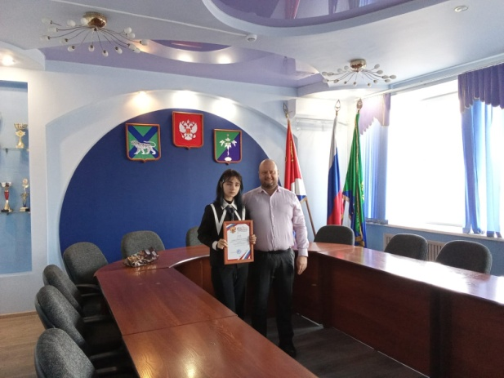  Дипломом 1-й степени награждается Султанова Надежда, ученица МБОУ ОЦ «Кристалл» ПГО за рисунок «Электрик, будь осторожен при натяжении проводов!» (старшая возрастная группа) | 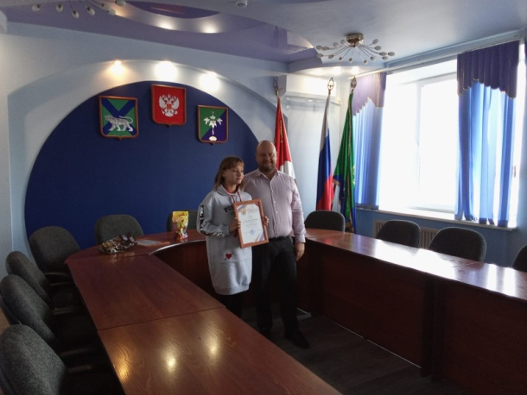  Дипломом 2-й степени награждается Кулакова Елизавета ученица МБОУ «Средняя общеобразовательная школа № 6»ПГО за рисунок «Охрана труда – не ерунда!»  (старшая возрастная группа)
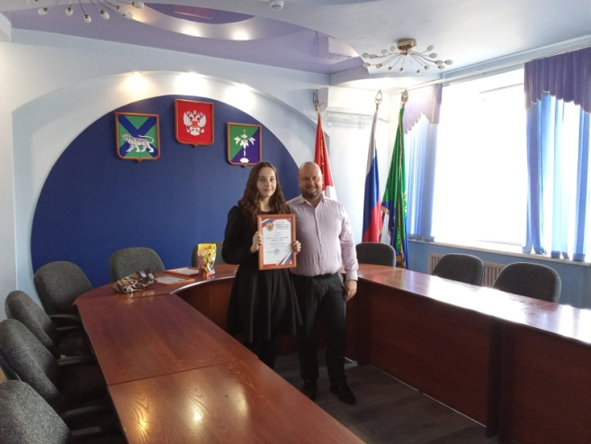  Дипломом 3-й степени награждается Згожельская Елизавета, ученица МБОУ ОЦ «Вектор» ПГО за рисунок «Лишь нарушитель и невежда, пренебрегают спецодеждой!» (старшая возрастная группа) | 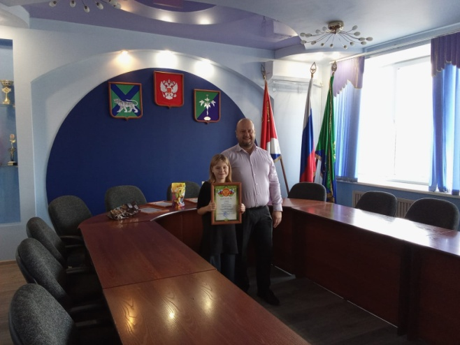  Дипломом 1-й степени награждается Шевцова Арина, ученица МБОУ ОЦ «Антарес» ПГО за рисунок «Меня дома ждет семья»  (младшая возрастная группа)
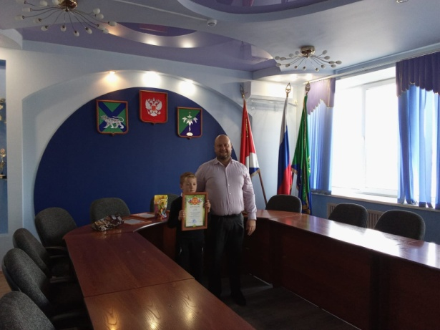  Дипломом 2-й степени награждается Тетюха Алексей, учащийся МБОУ ОЦ «Сапсан» ПГО за рисунок « Охрана труда, безопасность превыше всего!»  (младшая возрастная группа) | 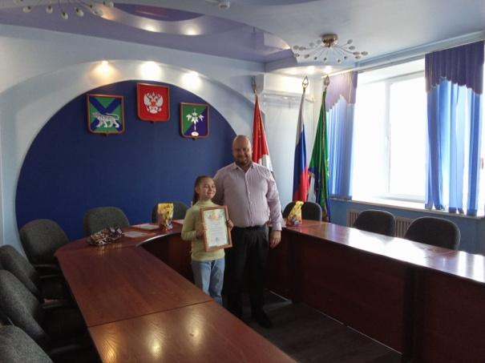  Дипломом 3-й степени награждается Зарубина Александра, ученица МБОУ «Средняя общеобразовательная школа № 6»ПГО за рисунок «Охрана труда везде и всегда!»  (младшая возрастная группа)
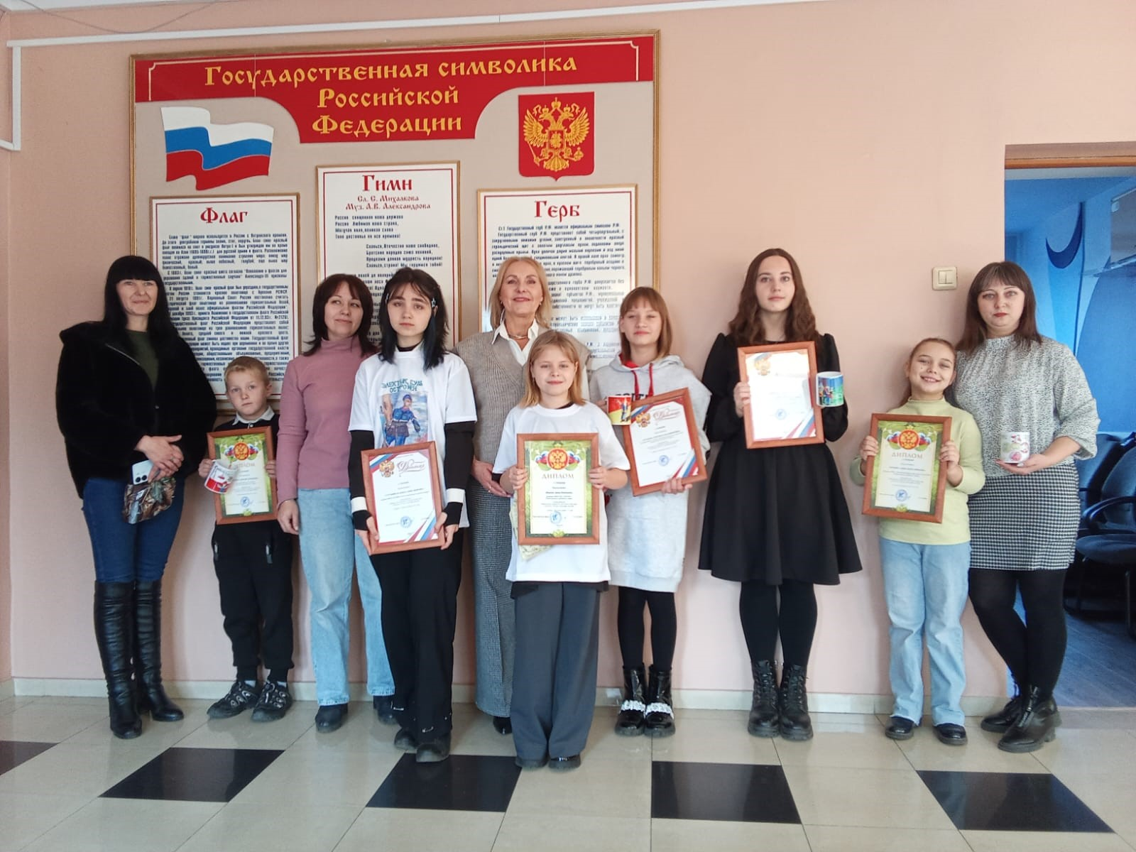
Ребята получили памятные подарки - футболки и кружки с изображением на них собственных рисунков

К.В. Грязнова, гл. специалист по государственному управлению охраной труда администрации ПГО

